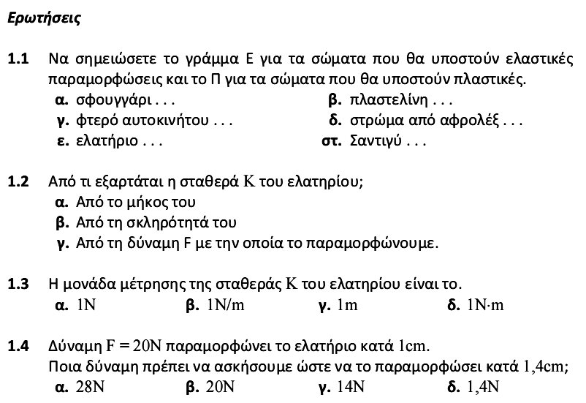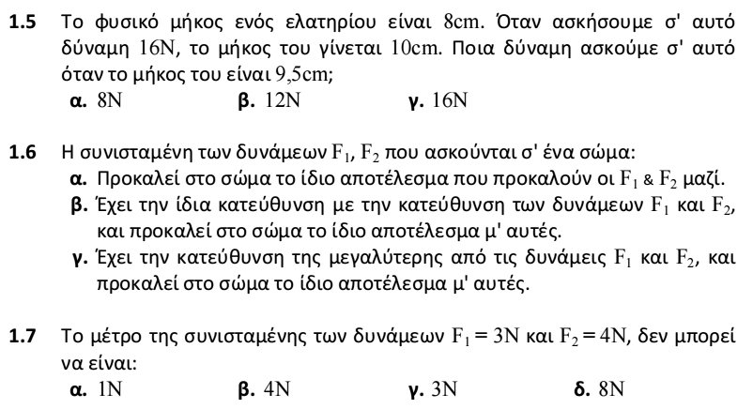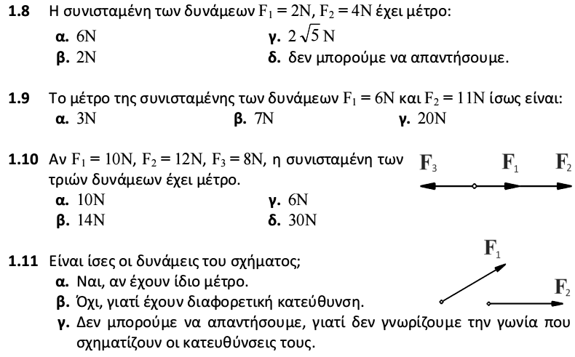
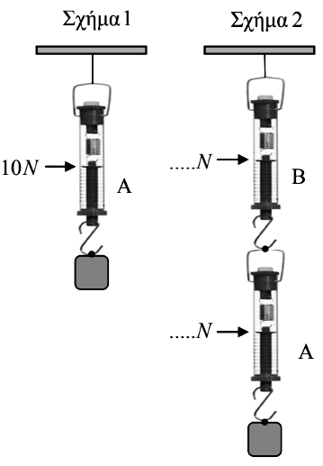
ΘΕΜΑΤΑ Β ΤΡΑΠΕΖΑΣ ΘΕΜΑΤΩΝ
- Το βάρος ενός σώματος μετρήθηκε με τη βοήθεια του δυναμόμετρου Α και βρέθηκε ίσο με 10 Ν (Σχήμα 1). Στη συνέχεια χρησιμοποιώντας δύο ίδια δυναμόμετρα (το Α και το Β) κρεμάμε το σώμα όπως φαίνεται στο σχήμα 2. Α) Από τις παρακάτω τρεις επιλογές να επιλέξετε αυτήν που θεωρείτε σωστή.
Αν θεωρήσετε ότι τα βάρη των δυναμόμετρων και των νημάτων είναι αμελητέα τότε οι ενδείξεις των δυναμόμετρων Α και Β είναι:
α) Δυναμόμετρο Α: 5 Ν, Δυναμόμετρο Β: 10
β) Δυναμόμετρο Α: 5 Ν, Δυναμόμετρο Β: 5 Ν
γ) Δυναμόμετρο Α: 10 Ν, Δυναμόμετρο Β: 10 Ν
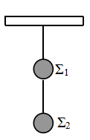

8017. Δύο μεταλλικές σφαίρες Σ₁, Σ₂ έχουν βάρη Β₁ και Β₂ αντίστοιχα
και κρέμονται ακίνητες με τη βοήθεια λεπτών νημάτων αμελητέας
μάζας από την οροφή, όπως παριστάνεται στο σχήμα.
Α) Να μεταφέρετε το διπλανό σχήμα στο γραπτό σας και
να σχεδιάσετε τις δυνάμεις που ασκούνται στις σφαίρες Σ₁ και Σ₂.
Β) Να υπολογίσετε τα μέτρα των δυνάμεων που σχεδιάσατε, σε συνάρτηση
με τα βάρη Β₁ και Β₂ των δύο σφαιρών.

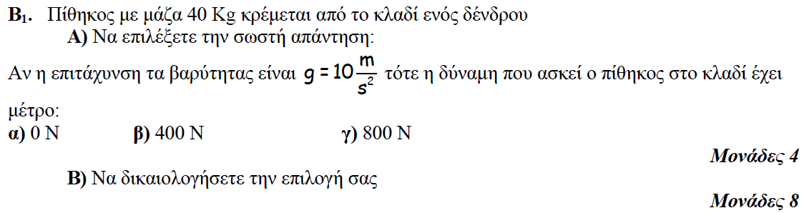
8054.
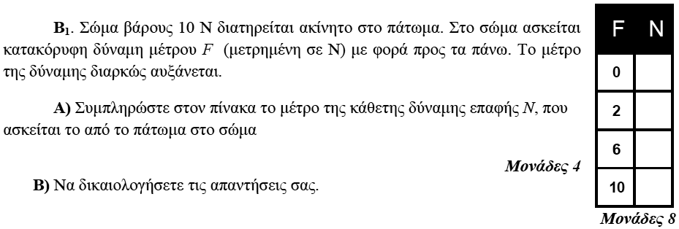

12004
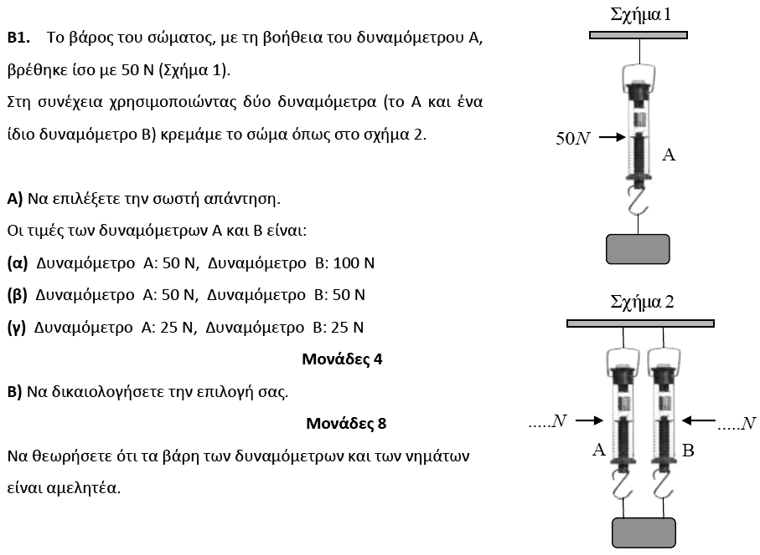
13777

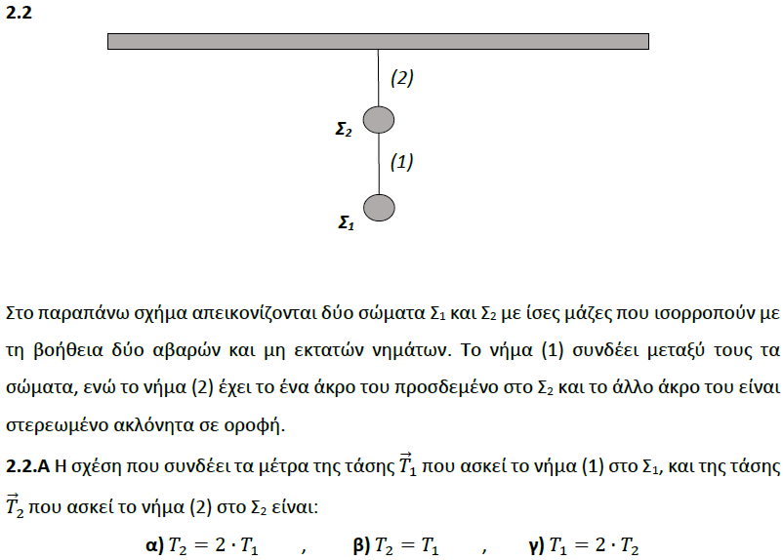

12353
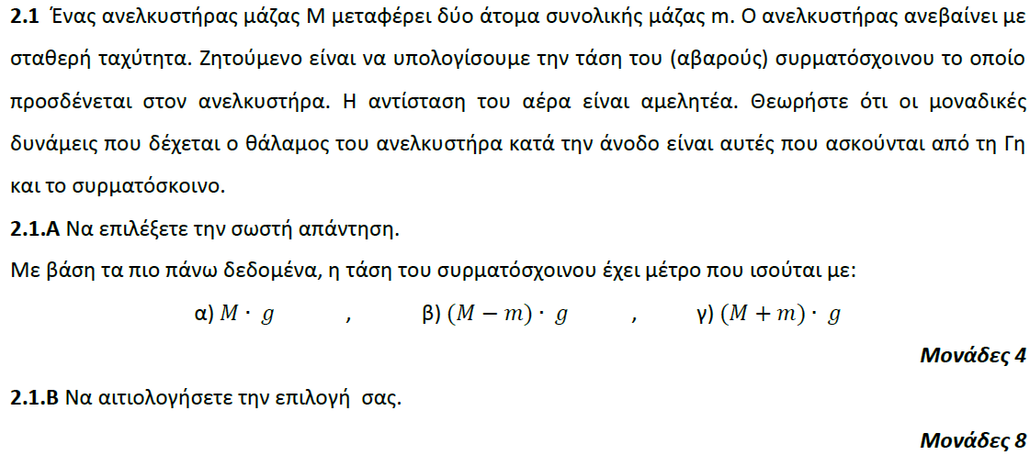
13543
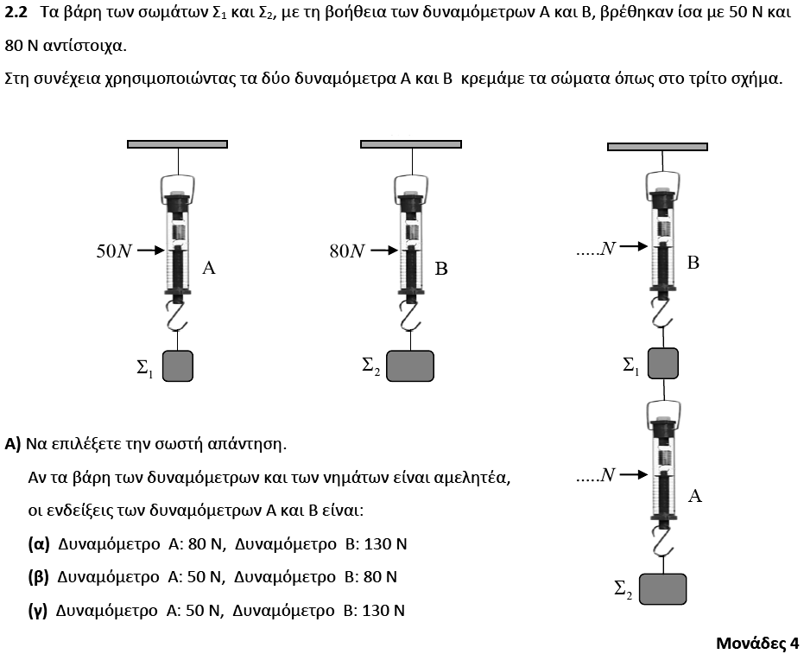

13544
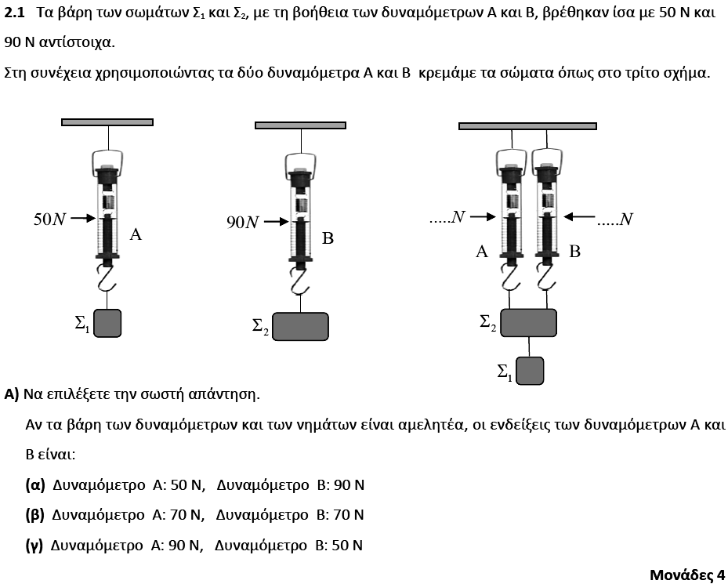
13778
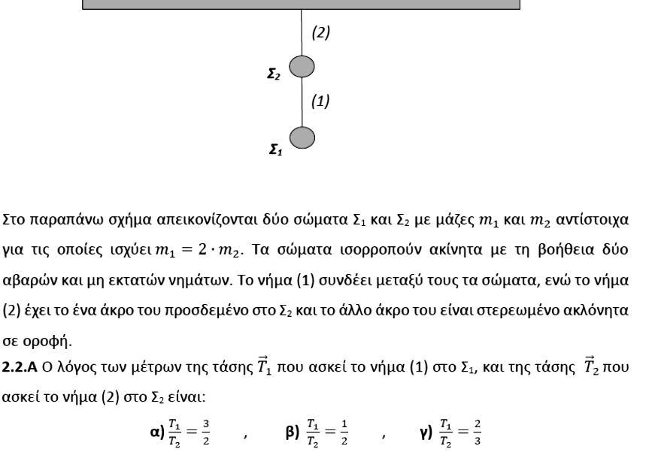

14843
